GUÍA DE LECTURA

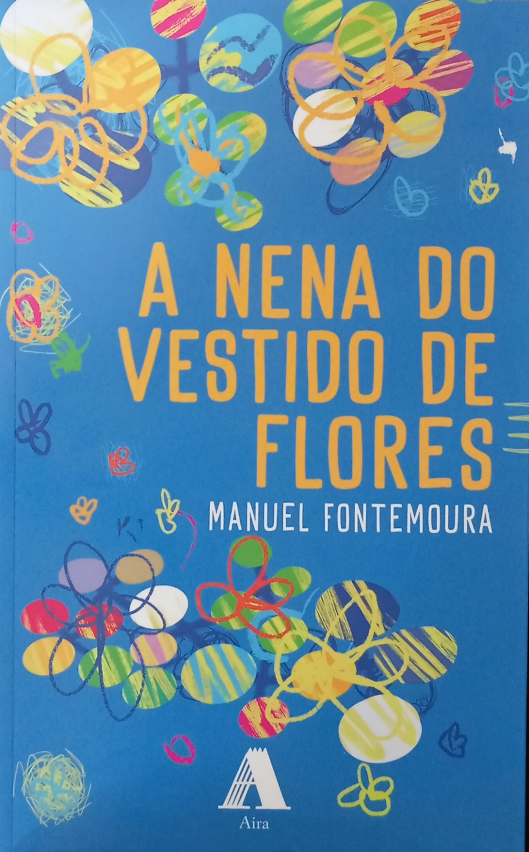

CEIP PLURILINGÜE MANUEL SUEIRO
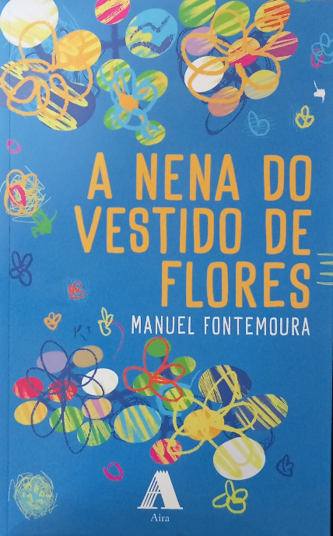
A nena do vestido de flores é un libro escrito por Manuel Martínez, sen embargo firma a súas obras como Manuel Fontemoura para nenos e nenas de 5º de Educación Primaria. O seu carácter centrado na realidade convérteno nun texto de interese para todas as persoas centrado nas diferencias persoais e a invisibilidade do alumnado.
O libro A nena do vestido de flores tenta chamar a atención sobre as diferencias individuais relatando a historia de Dania Vitoria unha nena Asperger.

Este é Dania Vitoria :

Para saber un pouco máis sobre o autor, podedes ler esta minibiografía:

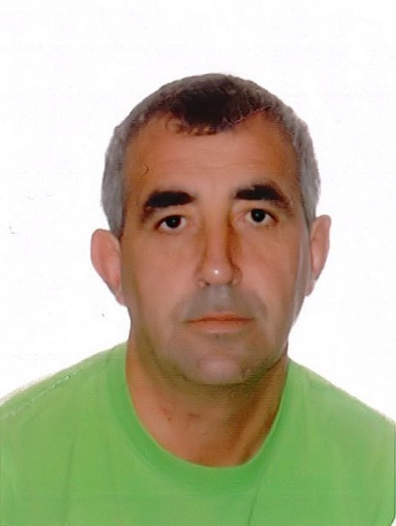
Manuel Fontemoura
Manuel Matínez asina os seus libros como Manuel Fontemoura. Naceu 20/12/1969 en Fontemoura no concello de Porqueira na provincia de Ourense.

Profesionalmente, Manuel é director de teatro, monitor de tempo libre e escribe libros.

PREGUNTAS PARA TRABALLAR A LECTURA

1 Como se chama o autor da obra?
2 Como se chama a protagonista da historia?
3 Como consegue relaxarse a protagonista da historia?
4 Que lle pasa a protagonista da historia?
5 Que idade ten a protagonista da historia?
6 Onde vive a protagonista da historia?
7 Na historia aparecen 3 nenos que se meten coa protagonista da historia. Que lle facían?
8 Como se chama a nai da protagonista da historia?
9 A protagonista protexíase dos seus acosadores pensando en...
10 Como se chama o cadeliño da súa veciña María Luisa?
11 Cal era un dos contos favoritos da protagonista da historia?
12 Cal é unha das características da protagonista da historia?
13 Unha das características da protagonista da historia era a súa curiosidade. Como o sabedes?
14 Como se chama o pai da protagonista da historia?
15 Como se chama a Escola de Teatro?
16 En que vila estaba a Escola de Teatro?
17 Como se chaman os compañeiros e compañeiros da Escola de Teatro?
18 Que lle gustaba facer a Xurxo?
19 Que lle gustaba facer a Hugo?
20 Que lle gustaba facer a Brian?
21 Que lle gustaba facer a Antía?
22 Que lle gustaba facer a Sara?
23 Que lle gustaba facer a Aldara?
24 Como se chama o director da Escola de Teatro?
25 A protagonista da historia ten unha terapeuta ocupacional. Como se chama?
26 Que lle aprende a facer a terapeuta ocupacional?
27 Cando representaron a primeira obra?

28 Unha tarde a protagonista sae de paseo co seu amigo o ecoloxista. A protagonista está moi anoxada polos disparos dos cazadores. Que se lle ocorre facer a protagonista da historia?
29 A protagonista pasa dúas noites fóra da súa casa. Onde ían?
30 Como se chama o colexio da protagonista?
31 Como é o cuarto no que ten que durmir a protagonista cando saen de excursión de dous días?
32 Con que comparte habitación na excursión de dous días?
33 Na saída escolar Ramiro tira do peto dúas bebidas. Que son?
34 Na saída do colexio a protagonista da historia ponse moi nerviosa e métese no baño. Que fai?
35 Na saída escolar visitaron a vila Manza Pequena. En que foron?
36 O ultimo día da saída escolar organizaron un festival. Que fixo a protagonista?
37 A protagonista ten que escribir para a escola un traballo. Sobre quen o fai?
38 Que característica ten Mary Temple Grandín?
39 Que é que máis lle gustaba a Mary Temple Grandín?
40 Que inventou Mary Temple Grandín?
41 Cando a protagonista ponse nerviosa. Que fai?
42 Durante un curso de formación falan dun neno TEA. Como se chama ese neno?
43 A protagonista queda co seu pai para ir ao cine. Que ven?
44 Ademais do teatro, que lle gusta a protagonista da historia e fai polas tardes?
45 Na Semana Santa, onde viaxa a familia da protagonista?
46 Na Semana Santa, a familia da protagonista viaxan a Barcelona. Que ían facer?
47 Polo Día das Letras Galegas, Trasariz organiza un concurso. De que era?
48 Que premios había no concurso das Letras Galegas?
49 Durante a historia a protagonista visita a uns animais. Cales son?
50 Como se chama a egua?
51 Como se chama a compañeira de pupitre da protagonista da historia?
52 A onde ten que ir a protagonista no curso seguinte a estudar?
53 Que papel facía a protagonista na obra de teatro?
54 Cando remata o curso a protagonista pásalle algo. Que lle ocorre?
55 Cal é o medo que tiña a protagonista?
56 Como aprender a protagonista a non terlle medo a morte?
57 Que truco lle da a terapeuta ocupacional para non ter pensamentos negativos?
58 Ao final de curso que lle pasa a protagonista cando estudaba?
59 Ao final de curso como lle axudaba o profesorado cos seus exames?
60 Como se chama o director do colexio?
61 A protagonista ponse moi triste no verán cando marcha unha amiga. Como se chama esa amiga?
62 Cal é o doce que máis lle gusta a protagonista da historia?
63 Como se chama a obra que representaron?

Fai un debuxo da escena que máis che gustou do libro.

AVALIACIÓN

Indica si son verdadeiras ou falsas as seguintes afirmacións:

A protagonista da historia chámase Dania.
A autora do libro chámase Manuela.
A historia trata dunha nenaTEA.
O pai de Dania chámase Xan.
O pai de Dania e TEA.
Dania está sempre triste.
Dania está sempre soa no colexio.

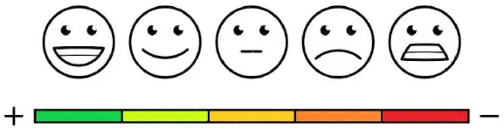
COLOREA A TÚA OPINIÓN SOBRE O LIBRO

GUSTÁRONCHE AS ACTIVIDADES

COLOREA A TÚA OPINIÓN SOBRE O CONCURSO

CONTESTA: Recomendarías a lectura deste libro.
